Российская Федерация

Самарская область

муниципальный район Волжский

СОБРАНИЕ ПРЕДСТАВИТЕЛЕЙ СЕЛЬСКОГО ПОСЕЛЕНИЯ Лопатино

ТРЕТЬЕГО созыва

РЕШЕНИЕ

от 31 января 2019 года № 156 с. Лопатино

О внесении изменений в Правила землепользования и застройки сельского поселения Лопатино муниципального района Волжский Самарской области

В соответствии со статьей 33 Градостроительного кодекса Российской Федерации, пунктом 20 части 1, частью 3 статьи 14 Федерального закона
от 06.10.2003 № 131-ФЗ «Об общих принципах организации местного самоуправления в Российской Федерации», с учетом заключения о результатах публичных слушаний по проекту изменений в Правила землепользования и застройки сельского поселения Лопатино муниципального района Волжский Самарской области от 24 января 2019года, Собрание представителей сельского поселения Лопатино муниципального района Волжский Самарской области
РЕШИЛО:
1. Внести изменения в Карту градостроительного зонирования сельского поселения Лопатино муниципального района Волжский Самарской области, входящую в состав Правил землепользования и застройки сельского поселения Лопатино муниципального района Волжский Самарской области, утвержденных решением Собрания представителей сельского поселения Лопатино муниципального района Волжский Самарской области от 25.12.2013 № 112, согласно приложению к настоящему решению.
2. Официально опубликовать настоящее решение в газете «Волжская новь» в течение десяти дней со дня его принятия.
3. Настоящее решение вступает в силу со дня его официального опубликования.

Глава сельского поселения Лопатино

муниципального района Волжский

Самарской области В.Л. Жуков

Председатель Собрания представителей

сельского поселения Лопатино
муниципального района Волжский
Самарской области А.И. Андреянов

Приложение
к решению Собрания
представителей сельского
поселения Лопатино
муниципального района
Волжский Самарской области
от ______№ ______

Изменения
в Карту градостроительного зонирования сельского поселения Лопатино муниципального района Волжский Самарской области (М 1:5 000)
и в Карту градостроительного зонирования сельского поселения Лопатино муниципального района Волжский Самарской области (М 1:25 000)

Карта градостроительного зонирования поселка Придорожный
(фрагмент)
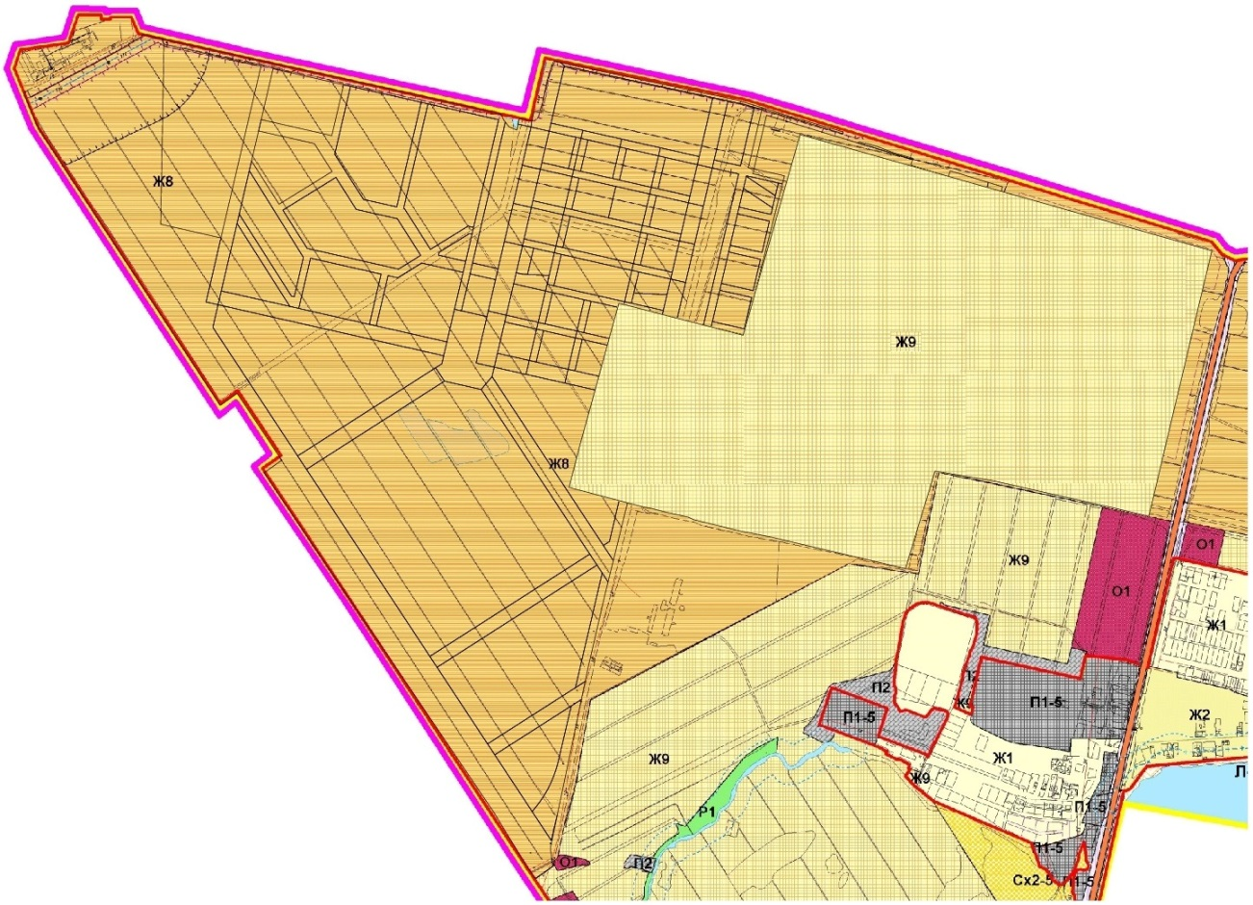

Карта градостроительного зонирования поселка Придорожный
(фрагмент в редакции изменений)
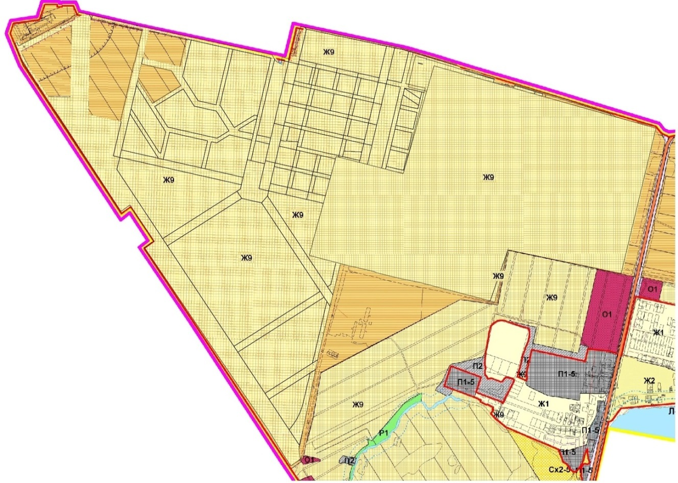

Изменения:

Изменение градостроительного зонирования территории общей площадью 323,5 га, расположенной в границах земельных участков с кадастровыми номерами 63:17:0601001:198, 63:17:0601001:193, 63:17:0601001:255, 63:17:0601001:259, 63:17:0601001:195, 63:17:0601001:196, 63:17:0601001:188, 63:17:0601001:185, 63:17:0601001:241, 63:17:0601001:189, 63:17:0601001:184, 63:17:0601001:190, 63:17:0601001:186, 63:17:0601001:183, 63:17:0601001:240, 63:17:0601001:239, 63:17:0601001:244, 63:17:0601001:227, 63:17:0601001:225, 63:17:0601001:254, 63:17:0601001:237, 63:17:0601001:265, 63:17:0601001:238, 63:17:0601001:263, 63:17:0601001:264, 63:17:0601001:256, 63:17:0601001:262, 63:17:0601001:260, 63:17:0601001:261, 63:17:0601001:257, 63:17:0601001:258, 63:17:0601001:192, 63:17:0601001:199, 63:17:0601001:268, 63:17:0601001:270, 63:17:0601001:269, 63:17:0601001:236, 63:17:0601001:187, 63:17:0601001:228, 63:17:0601001:217, 63:17:0601001:207, 63:17:0601001:206, 63:17:0601001:200, 63:17:0601001:247, 63:17:0601001:285, 63:17:0601001:218, 63:17:0601001:281, 63:17:0601001:280, 63:17:0601001:279, 63:17:0601001:278, 63:17:0601001:208, 63:17:0601001:272, 63:17:0601001:205, 63:17:0601001:292, 63:17:0601001:211, 63:17:0601001:271, 63:17:0601001:282, 63:17:0601001:234, 63:17:0601001:181, 63:17:0601001:194, 63:17:0601001:226, 63:17:0601001:220, 63:17:0601001:216, 63:17:0601001:209, 63:17:0601001:204, 63:17:0601001:219, 63:17:0601001:284, 63:17:0601001:221, 63:17:0601001:283, 63:17:0601001:224, 63:17:0601001:222, 63:17:0601001:251, 63:17:0601001:253, 63:17:0601001:248, 63:17:0601001:252, 63:17:0601001:277, 63:17:0601001:210, 63:17:0601001:273, 63:17:0601001:203, 63:17:0601001:291, 63:17:0601001:290, 63:17:0601001:223, 63:17:0601001:286, 63:17:0601001:229, 63:17:0601001:287, 63:17:0601001:243, 63:17:0601001:246, 63:17:0601001:215, 63:17:0601001:212, 63:17:0601001:202, 63:17:0601001:230, 63:17:0601001:250, 63:17:0601001:276, 63:17:0601001:275, 63:17:0601001:213, 63:17:0601001:274, 63:17:0601001:201, 63:17:0601001:289, 63:17:0601001:231, 63:17:0601001:288, 63:17:0601001:266, 63:17:0601001:249, 63:17:0601001:214, 63:17:0601001:233, 63:17:0601001:232, 63:17:0601001:267, 63:17:0601001:235, 63:17:0601001:180, 63:17:0601001:191, 63:17:0601001:298, 63:17:0601001:297, 63:17:0601001:296, 63:17:0601001:295, 63:17:0601001:294, 63:17:0601001:293, 63:17:0601001:182, 63:17:0601001:245, 63:17:0601001:242, 63:17:0601001:197 с территориальной зоны «Ж8 Зона комплексной застройки» на территориальную зону Ж9 «Зона «Южный город».

